**Третий день**

**Конкурс чтецов «Люблю природу русскую»**

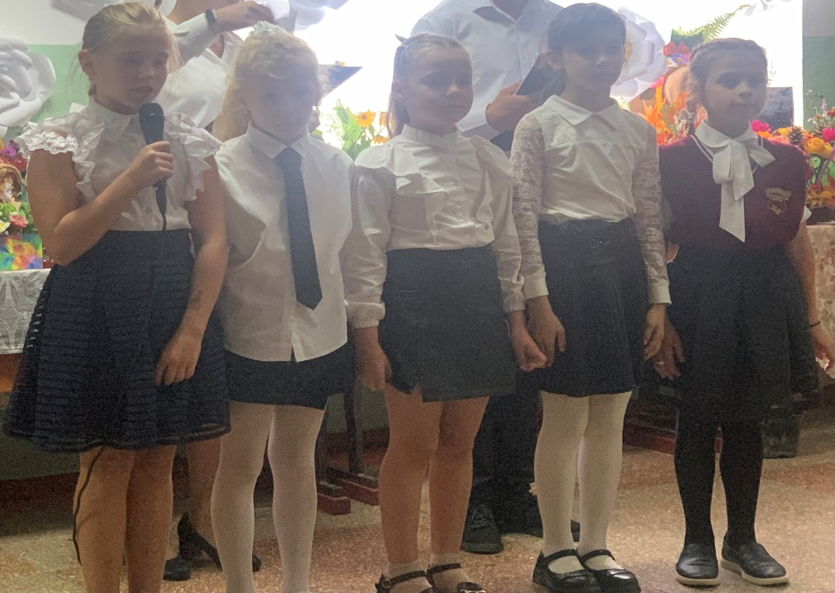

**Литературная викторина «Ах, эти сказки!»**

***Цели:*** развивать память, мышление, речь; вспомнить сказки, их героев, авторов; дать детям возможность раскрыть свои способности, обнаружить склонности к творческой деятельности; воспитывать любовь к сказкам, нравственность, чувство товарищества, доброту, справедливость.

**I тур. *«Дополни имя»***  
**Ведущая:** *Игра для разминки, включения ребят в игровую ситуацию. Я называю первое слово имени сказочного героя, вы продолжаете.*Кощей – **Бессмертный**Василиса – **Премудра**Карабас - **Барабас**  
Елена – **Прекрасная**Сестрица – **Алёнушка**Братец – **Иванушка**  
Крошечка – **Хаврошечка**Змей – **Горыныч**Иван - **Царевич**  
Финист – **Ясный сокол**Снежная - **Королева**.

**II тур. *«Загадочный».***

*Необходимо отгадать названия сказок.  
(Ведущий по очереди загадывает загадки каждой команде).*

1.Сидит в корзине девочка У мишки за спиной.  
Он сам, того не ведая, Несет ее домой. (Маша и Медведь)

2.Удивляется народ: Едет печка, дым идет,  
А Емеля на печи Ест большие калачи! (По-щучьему велению)

3.Внучка к бабушке пошла, Пироги ей понесла.  
Серый волк за ней следил, Обманул и проглотил. (Красная шапочка)

4.Кто работать не хотел, А играл и песни пел?  
К брату третьему потом Прибежали в новый дом. (Три поросёнка)

5.Девочка спит и пока что не знает, Что в этой сказке ее ожидает.  
Жаба под утро ее украдет, В нору упрячет бессовестный крот. (Дюймовочка)

6. Посадил дед в огородеЧудо - овощ для еды,

Вот и лето уж проходит,Дед идет смотреть труды.

Стал тянуть он – не выходит,Не обойтись здесь без семьи.

Только с помощью норушкиОвощ вытянуть смогли. (Репка)

7. Лисичка – сестричкаОчень хитрая была.Зайчика – трусишку

Из избушки прогнала.Петух лишь сумелЗа лису постоять,

Взял острую косуИ сумел лису прогнать. (Заюшкина избушка)

8.Два мышонка всё играли,Песни пели, танцевали.Кувыркались, забавлялись,

Петушку не помогали.«Только не я!», «Только не я!»,Наперебой они кричали.

Петушок тут рассердился,Топнул ножкой, нахохлился!Тут мышата притаились,

Вмиг в хороших превратились. (Колосок)

9. Домик этот уж не мал,Стольких гостей он собрал.Каждый место здесь нашел,

Каждый друга здесь обрёл.Но медведь приковылял,Этот домик разломал.  (Теремок)

**III тур. «Чудесный мешочек».**

*В мешочке лежат предметы. Дети по очереди выходят . берут предмет , называют сказку .*

1. . Яйцо ( Курочка – Ряба )
2. Монета ( Буратино . Муха-Цокотуха)2.Орешек ( Дюймовочка. )
3. Клубок ( Царевна – Лягушка ) 4.Горошина ( Принцесса на горошине )

5.Рукавичка ( Теремок ) 6.Тыква ( Золушка )

**IV тур. «Кто дал полезный совет?»**

1. Не открывай двери незнакомым людям.(Семеро козлят)

2. Чисти зубы, мой руки, принимай регулярно душ.(Мойдодыр)

3. Покушал, вымой за собой посуду.(Федора)

4. Не ходи по лесу один.(Красная Шапочка)

5. Помогай друзьям в трудных ситуациях.(Репка и Аленушка из сказки «Гуси лебеди».)

6. Тщательно пережевывай пищу, не торопись и не разговаривай во время еды.(Курочка из сказки «Бобовое зернышко».)

7. Не выполняй просьбы малознакомых людей.(Колобок.)

8. Пей только чистую воду.(Братец Иванушка)

9. Попав в трудную ситуацию, не паникуй, а постарайся найти из нее выход.

(Маша из сказки «Маша и медведь» и Герда)

10. Хорошо учись.(Буратино)

11. Читай художественные и научные книги.(Знайка.)

12. Не ешь много сладкого.(Винни Пух)

**V тур. «Чей это портрет?»**

 - « Белолица, черноброва,Нраву кроткого такого, И жених сыскался ей –

Королевич Елисей» (Царевна из сказки «Сказка о мертвой царевне и семи богатырях).

 - Родилась в цветке прелестномТруден к счастью её путь

Каждый видно догадалсяКак её зовут (Дюймовочка)

 - Уплетая калачи,Ехал парень на печи.

Прокатился по деревнеИ женился на царевне (Емеля)

 - Сладких яблок ароматЗаманил ту птицу в сад.

Перья светятся огнем,И светло в ночи, как днем (Жар - птица)

 - Побежала она за подружками,Вскочила в огонь

И потянулась вверх легким паром,Свилась в тонкое облачко (Снегурочка).

 - Эта скатерть знаменитаТем, что кормит нас досыта.

Что сама собой она,Вкусных кушаний полна (Скатерть самобранка)

 - Летела стрела, попала в болото,И в этом болоте поймал её кто - то,

Кто, распростившись с зеленою кожей,

Сделался милой, красивой, пригожей (Василиса Прекрасная).

 - Жила – была девочкаИмя забыла она свое давно

Так как однажды ей бабушка подарила шапочку

И все стали её звать … (Красная шапочка).

 - Очаровательная молодая незнакомка, сбежавшая с бала в полночь и потерявшая на ступеньках дворца волшебную туфельку.( Золушка).

**VI тур. Музыкальные загадки.**

*Предлагаю последнюю викторину, но не простую, а музыкальную. Сейчас будет звучать музыка, а вы должны узнать, из каких мультфильмов взяты строки следующих песен. Звучит музыка:*

Я на солнышке лежу,  
Я на солнышко гляжу,  
Все лежу, все лежу  
И на солнышко гляжу! («Как львенок и черепаха пели песню»)  
  
С голубого ручейка начинается река,  
Ну, а дружба начинается в улыбки. («Крошка Енот»)  
  
В траве сидел кузнечик,  
В траве сидел кузнечик,  
Совсем как огуречик  
Зелененький он был. («Незнайка»)  
Я водяной. Я водяной.  
Поговорил бы кто со мной!  
А то мои подружки  
Пиявки да лягушки!  
Эх, жизнь моя жестянка...  
Да ну ее в болото!  
Живу я, как поганка,  
А мне летать охота! («Летучий корабль»)  
  
Ничего на свете лучше нету,  
Чем бродить друзьям по белу свету.  
Тем, кто дружен, не страшны тревоги!  
Нам любые дороги дороги! («Бременские музыканты»)  
  
Расскажи, Снегурочка, где была?  
Расскажи-ка, милая, как дела? («Ну, погоди!»)

*Подведение итогов. Награждение победителей.*

